Projektvorhaben

Ich werde eine Applikation erstellen, die «Autoscout 24» ähnlich ist. In der Applikation soll man Autos ansehen können, Autos hinzufügen und löschen. Eine Art CRUD-Applikation mit Autos. Das Programm soll dazu dienen, beliebige Autos mit seinen Attributen in die Applikation einzubinden, zu bearbeiten und zu löschen. Mein Ziel ist es die Applikation schön und verständlich zu gestalten, damit diese auch selbstverständlich ist für meine Benutzer. Wer wird die Applikation nutzen? Ich versuche die Applikation so zu gestalten, damit sie von jedem genutzt werden kann.

Attribute, die enthalten sein müssen:

› Text (Bsp.: Bezeichnung) Kurzbeschreibung über Auto

› Zahl (Bsp.: Preis) Preis & Leistung in PS

› Ja / Nein (Bsp.: Aktiv) Neuwertig & Getankt

› Datum (Bsp.: Letzte Aktualisierung) Inverkehrssetzung & Jahrgang

› Auswahl (Bsp.: rot – grün – blau) Farbe von Auto

Zusätzliches Attribut in DB:

Bild Bild von Auto

UML

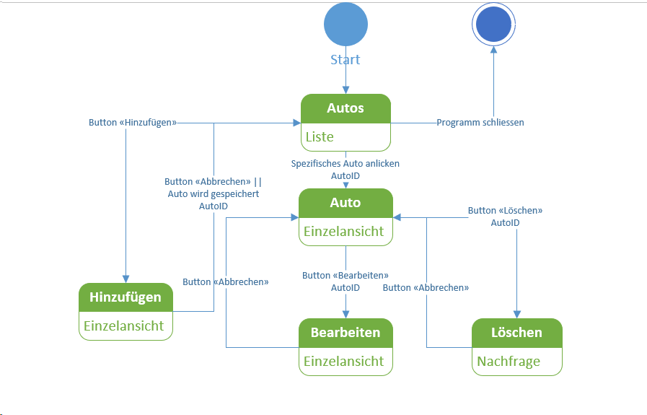

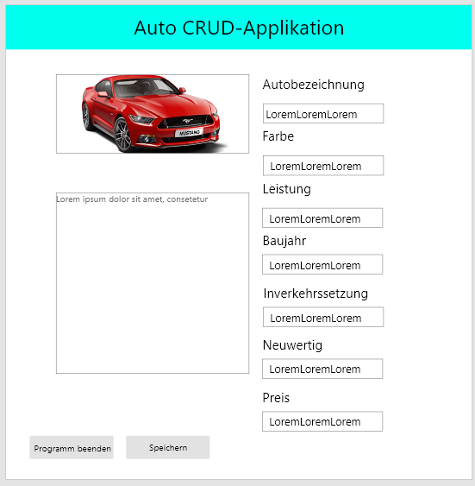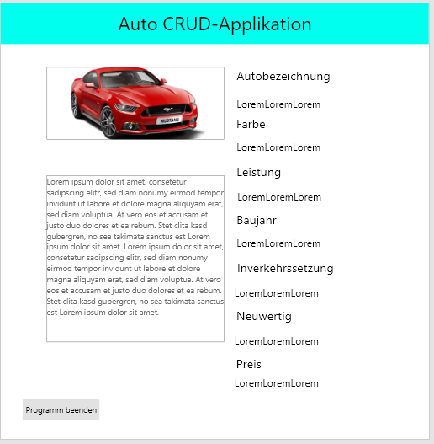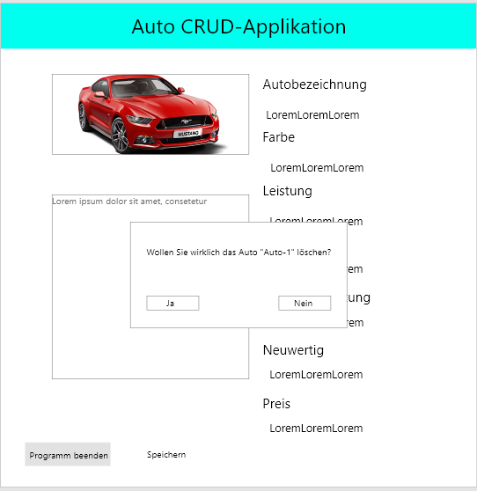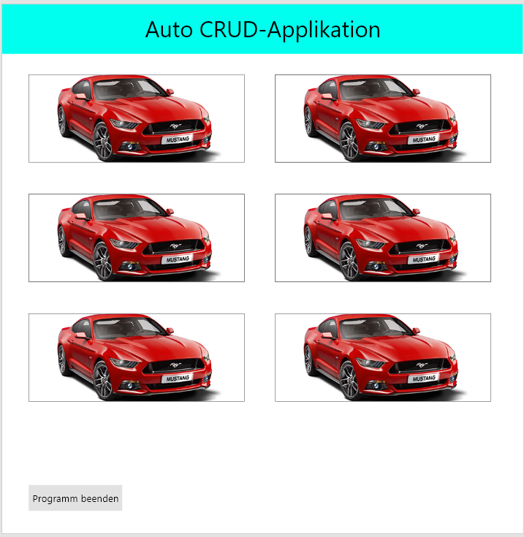Schichtenmodell in meiner Applikation

Darstellungsschicht:

Die Aufgaben dieser Schicht in meiner Applikation sind die Benutzerinteraktion umzuwandeln, alle Autos mit ihren Datensätzen anzuzeigen und die Aktionen falls der Benutzer auf einen Button klickt.

Applikationsschicht:

In meiner Applikation werden in dieser Schicht die Abfragen von den Autos stattfinden.

Datenzugriffsschicht:

Diese Schicht wird die Autos in der Datenbank behalten. Daten können dann neu erstellt, geändert oder gelöscht werden in meiner Applikation.